Desarrollo del parcial

**1. ¿Aplique el Teorema de Chebyshev a la variable Deficit_cuanti? Verifique si se cumple lo que dice la teoría (1.5 puntos)**

No se cumple el teorema de Chebyshev para los 1101 datos (n) de la variable Deficit_cuanti. Según el teorema los valores contenidos entre la media y dos desviaciones estándar por encima y por debajo de este promedio debe ser del 75% y para valores contenidos entre la media mas y menos 3 desviaciones estándar debe ser del 89%. Aplicando el teorema en R con la variable en cuestión el porcentaje para 2 desviaciones es de 6.86% lo que indica muy pocos datos en este rango y el porcentaje para 3 desviaciones es de 10.3% lo que indica que se incluyeron mas datos en este rango, no se cumple el teorema porque los datos deben estar muy dispersos entre si. Lo que se puede observar con un histograma a continuación:

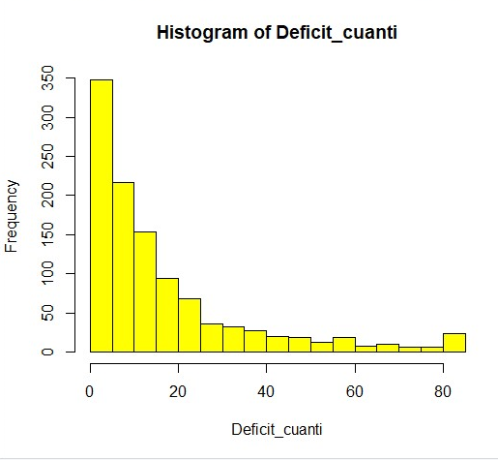

**2. ¿Se puede decir que las Zonas Futuras tienen peores indicadores en: AseguraSaludIPM , CobAlcantarillado y CobEnergia en comparación con otras zonas? (pista: corsstable, cruces variables numéricas vs categórica) (1.5 puntos)**

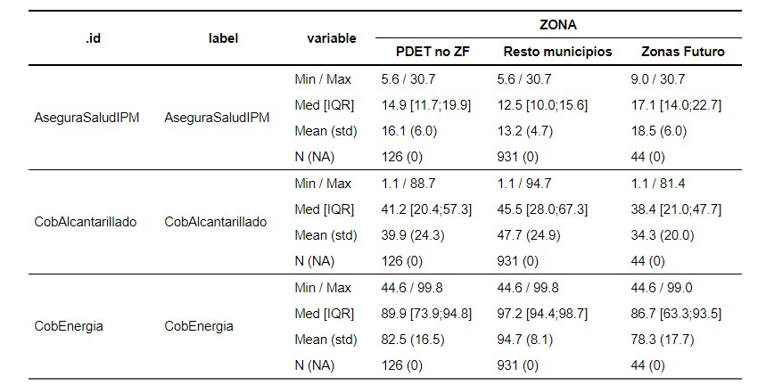

Tomando como referencia el promedio de cada variable para cada zona, se puede observar que los indicadores de zonas futuras: son mayores para AseguraSaludIPM (18.5 en comparación a 16.1 y 13.2 de las otras zonas) lo cual es negativo e indica un menor aseguramiento en salud, son menores para CobAlcantarillado (34.3 en comparación a 39.9 y 47.7 de las otras zonas) lo que indica una peor cobertura de alcantarillado, son también menores para CobEnergia (78.3 en comparación a 82.5 y 94.7 de las otras zonas) lo cual indica peor cobertura energética en esta zona. En conclusión la afirmación es verdadera.

Nota: también se pueden comparar respecto a la mediana y máximos/minimos.

**3. El gobierno nacional afirma que existe una relación entre el Porcentaje de hogares con déficit cuantitativo de vivienda y Porcentaje de hogares con déficit cualitativo de vivienda. Use un coeficiente que permita medir la relación lineal entre estas dos variables, acompáñelo con una gráfica que permita visualizar esta posible relación. (1.5 puntos)**

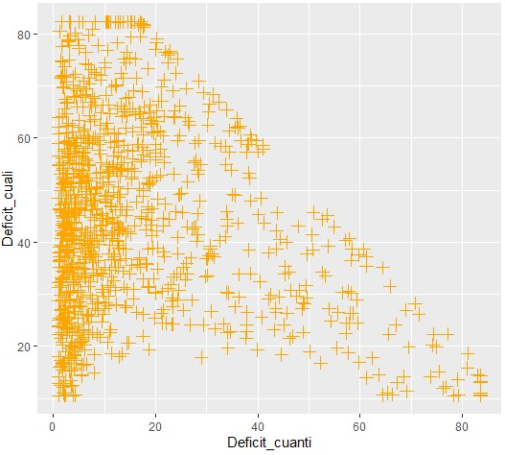

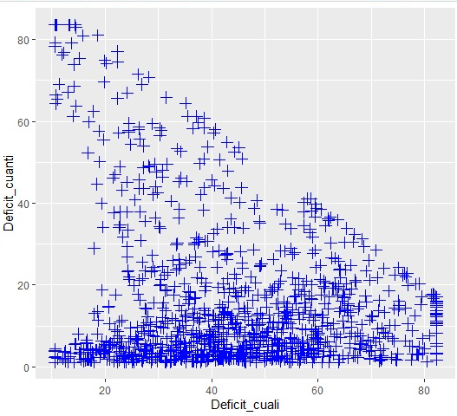

Utilizando el coeficiente de correlación se obtiene una relación inversa entre el déficit cualitativo de vivienda y el déficit cuantitativo de vivienda, esta relación de linealidad se puede apreciar en la anterior gráfica. También se puede comprobar matemáticamente y en este caso se usó la función cor() de R arrojando un resultado de -0.2926532 lo que también indica una relación inversa ya que este resultado es negativo pero no inversamente proporcional ya que para esto el coeficiente debe ser -1.

Nota: Hay dos graficas porque se cambio el orden de las variables pero ambas indican lo mismo

**4. Cree una tabla donde clasifique cada variable de base de datos proporcionada. Especifique, ejemplo: variable numérica, discreta o variable categórica, nominal, politómica, etc.**

|  |  |
| --- | --- |
| **VARIABLES** | **TIPO** |
| CodMun | Numerica Discreta |
| Municipio | Categorica Nominal politómica |
| Departamento | Categorica Nominal politómica |
| ZONA | Categorica Nominal politómica |
| MortalidadMenores | Numerica Continua |
| AseguraSaludIPM | Numerica Continua |
| CobAcueducto | Numerica Continua |
| Deficit_cuanti | Numerica Continua |
| Deficit_cuali | Numerica Continua |
| CobEnergia | Numerica Continua |
| CobAlcantarillado | Numerica Continua |
| IndiceVulneraClima | Numerica Continua |